調查報告

案 由：據訴，日觀實業股份有限公司為「變更臺北市松山區延吉段一小段1○○地號等8筆土地都市更新事業計畫及權利變換計畫案」實施者，疑涉未依約施作、違反建築技術規則建築構造編規定及以廢棄物回填基地等情，經向臺北市政府陳情未果。究實情為何？臺北市政府接獲陳情後是否依法查處？新北市政府都市更新存記許可程序有無流於形式？有關機關間之橫向聯繫及監督查核機制應否改善？現行都市更新案營建廢棄物流向管控及申報機制有否漏洞？均有深入瞭解之必要案。

調查意見：

據訴「變更臺北市松山區延吉段一小段1○○地號等8筆土地都市更新事業計畫及權利變換計畫案」之新建工程案（下稱松山都更案）疑有不當回填廢棄物等情，經臺北環保局於113年4月間2度派員前往察看未果，臺北建管處於113年8月間函請廠商說明，據復回填物之來源係為新北市新店區復興段5○○地號等6筆土地都市更新事業計畫案（下稱新店都更案）之地上物拆除後之產出物，且於3年前（110年5月間）就已拆除完竣等語。臺北市府後續僅就松山都更案以級配再利用未載明於施工計畫圖說為由，依建築法裁罰新台幣（下同）9,000元，另新北市府就新店都更案依違反建築法、廢棄物清理法裁罰廠商新台幣（下同）9,000元及6,000元及講習1小時。然查，新店都更案於110年5月間就已經拆除，其產出物卻遲至3年後，於113年3月間方運至臺北市松山都更案掩埋，廠商所言 顯屬背情悖理之詞，回填物來源不明。又，臺北市府及新北市府既稱無法查明究竟為「廢棄物」或「剩餘土石方」，然均以掩埋「剩餘土石方」方向對廠商進行裁罰，卻未以掩埋「廢棄物」追查流向或移送刑事責任查處，肇致陳訴人認為政府處理不公且偏袒廠商，亦屬實情，復又政府雖裁罰廠商，但都更地主戶（所有權人）等均不知情，均待臺北市府及新北市府共同檢討。另，據新北工務局清查110至114年間未經核准「擅自拆除」共計113件（占已領拆除執照且申報開工件數16.8％）觀之，營造廠商已有取巧規避拆除產出物（剩餘土石方、廢棄物）控管之嫌，其已拆除產出物流向與數量仍待清查。新北市府及臺北市府均應引以為戒，強化都市更新案件之營建剩餘土石方、廢棄物流向控管，確保產出物最終合法處置，以安民心化解民怨。

依廢棄物清理法第2條：「本法所稱廢棄物，指下列能以搬動方式移動之固態或液態物質或物品：……三、於營建、製造、加工、修理、販賣、使用過程所產生目的以外之產物。四、製程產出物不具可行之利用技術或不具市場經濟價值者。……前項廢棄物，分下列二種：一、一般廢棄物：指事業廢棄物以外之廢棄物。二、事業廢棄物：指事業活動產生非屬其員工生活產生之廢棄物，包括有害事業廢棄物及一般事業廢棄物。（一）有害事業廢棄物：由事業所產生具有毒性、危險性，其濃度或數量足以影響人體健康或污染環境之廢棄物。（二）一般事業廢棄物：由事業所產生有害事業廢棄物以外之廢棄物。……」第31條：「經中央主管機關指定公告一定規模之事業，應於公告之一定期限辦理下列事項：一、檢具事業廢棄物清理計畫書，送直轄市、縣（市）主管機關或中央主管機關委託之機關審查核准後，始得營運；與事業廢棄物產生、清理有關事項變更時，亦同。」第36條：「事業廢棄物之貯存、清除或處理方法及設施，應符合中央主管機關之規定。前項事業廢棄物之貯存、清除、處理方法及設施標準，由中央主管機關定之。」第46條：「有下列情形之一者，處1年以上5年以下有期徒刑，得併科新臺幣1500萬元以下罰金：一、任意棄置有害事業廢棄物。二、事業負責人或相關人員未依本法規定之方式貯存、清除、處理或再利用廢棄物，致污染環境。三、未經主管機關許可，提供土地回填、堆置廢棄物。……」。基此，如建築基地內如涉犯非法傾倒並擅自掩埋「廢棄物（一般廢棄物）（事業廢棄物）」，機關理應查明是否屬實，或依該法第46條移送法辦，依情節可論處1年以上5年以下有期徒刑，得併科1,500萬元以下罰金。

次按建築法第25條：「建築物非經申請直轄市、縣（市）（局）主管建築機關之審查許可並發給執照，不得擅自建造或使用或拆除。」第39條：「起造人應依照核定工程圖樣及說明書施工；如於興工前或施工中變更設計時，仍應依照本法申請辦理。但不變更主要構造或位置，不增加高度或面積，不變更建築物設備內容或位置者，得於竣工後，備具竣工平面、立面圖，一次報驗。」第78條：「建築物之拆除應先請領拆除執照。」第85條：「違反第25條之規定者，依左列規定，分別處罰：……三、擅自拆除者，處1萬元以下罰鍰，並勒令停止拆除補辦手續。」第87條：「有下列情形之一者，處起造人、承造人或監造人新臺幣9千元以下罰鍰，並勒令補辦手續；必要時，並得勒令停工。一、違反第39條規定，未依照核定工程圖樣及說明書施工者。……」。基此，建築物之拆除應先請領「拆除執照」，不得擅自拆除，且須向所在地縣市政府「申報開工」。拆除工程申報開工時，拆除產出物屬於營建「廢棄物」部分，流向應向縣市政府環保局申報，拆除產出物如屬於營建「剩餘土石方」部分，依營建剩餘土石方管制措施，向縣市政府都發局或工務局辦理剩餘土石方處理計畫，且該計畫應由監造建築師簽證確認剩餘土石方數量及載明擬送往之收容處理地點，於載運完成後，取得該處理地點之主管機關之證明文件或同意，以證明土石方流向，跨縣市流程亦同。如擅自掩埋營建「廢棄物」依廢棄物清理法恐涉刑事責任；如屬於營建「剩餘土石方」則依相關規定行政裁罰，兩者裁罰方向不同，先予敘明。

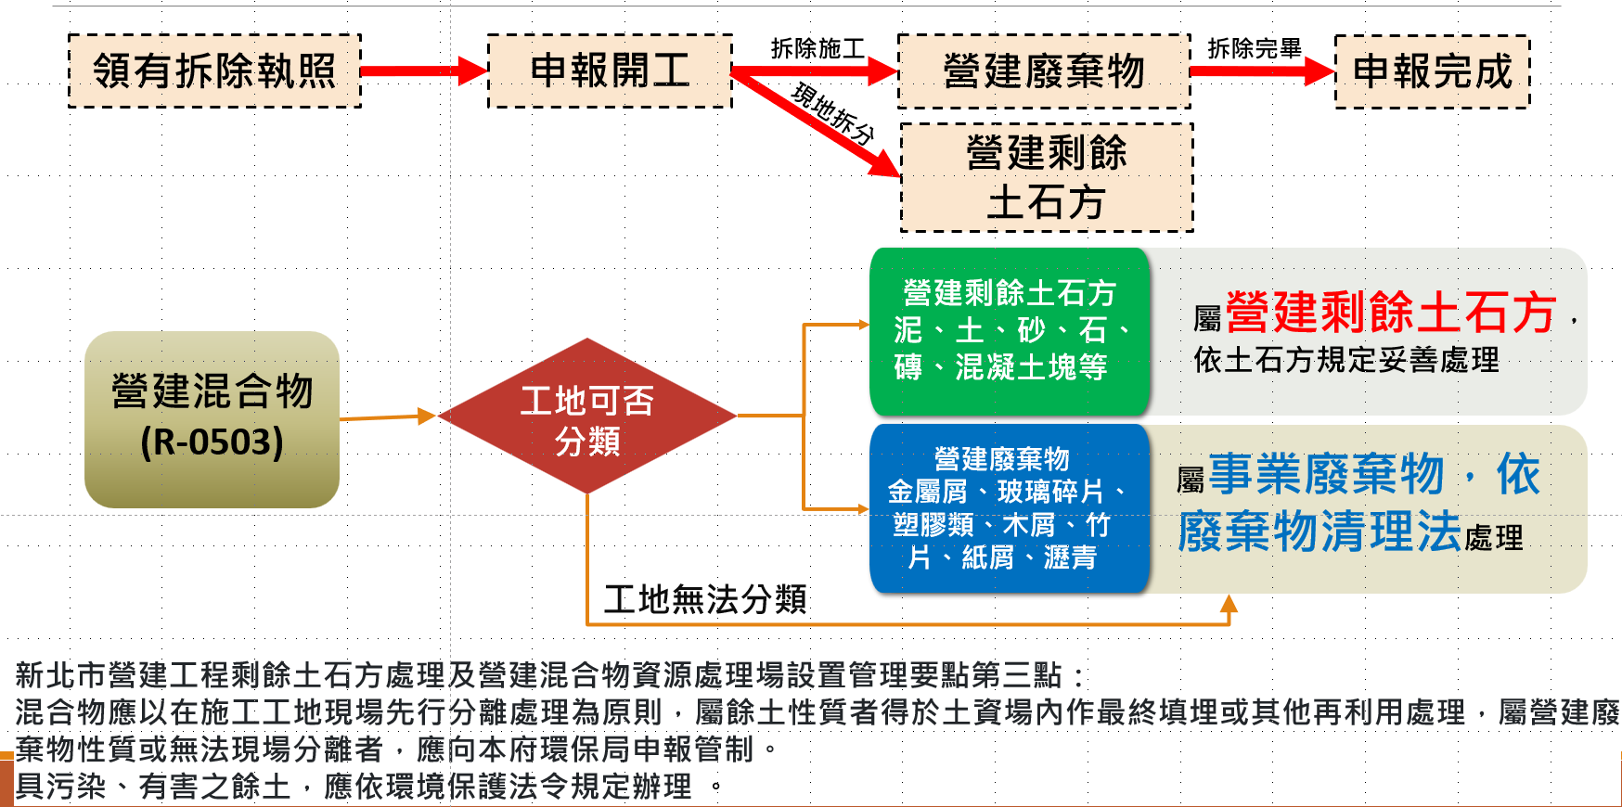
- 拆除執照申報流程及產出物分類（資料來源：新北市府）

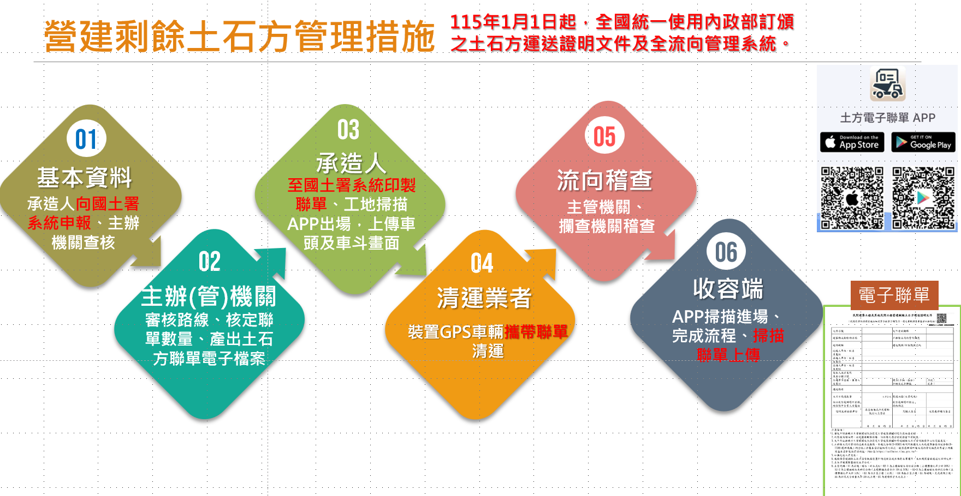
- 營建剩餘土石方管制措施（資料來源：新北市府）

有關松山都更案疑不當回填營建廢棄物等情事，據臺北市府說明：

有關松山都更案基地內於113年1月初疑似遭廢棄物回填，陳訴人於113年4月初知悉，主責單位北市環保局於113年4月配合該市議會出席協調會議，分別於113年4月2日及4月10日派員前往富○營造股份有限公司（下稱富○公司）所承該該市松山都更案（108建字第0009號新建含拆除)工程現址查察，稽查時皆未發現違反環保法令相關情事，113年4月10日迄今，北市環保局均未接獲有民眾陳情旨揭工地「廢棄物」回填地基情事，目前本案已錄案列管，該局將持續追蹤並不定時派員前往查察，若查獲有違反環保法規相關情事，將依相關法令續處。

臺北都發局於113年8月6日、113年8月26日、114年1月13日、114年2月19日4次函請日觀公司說明，據該公司說明表示，因最終開挖面土質軟弱不利工作，遂採用級配回填改善工作面，級配回填夯實後再施作15cm的PC層後開始進行基礎鋼筋綁紮、水泥灌漿等作業。級配來源為位於新北市新店區民權路1○○、1○○之1、1○○號及民權路1○6巷1號(復興段5○○等3筆地號)之停車場，該停車場原為數棟磚造、加強磚造之違章建築，前揭級配係違章建築110年5月間拆除後的剩餘土石方材料，現場確實配合新北市都市更新存記作業拆除現地之違章建築並實施綠美化(詳110年6月3日新北市府城更字第1104656313號函土地改良之存記許可)，級配內容為拆除工程產生之瓦片、紅磚、混凝土等無機物之材料。

有關權責部分，因於建築法及相關建築法令中並未明確規範級配之使用，級配回填非建築法第56條及臺北市建築管理自治條例第20條所訂定之必需勘驗項目，依行政及技術分立原則，該工程施工部分，應由監造建築師、承造人及專任工程人員依核准圖施作並簽證負責。

有關本案級配再利用並未於施工計畫或圖說載明，經查已違反「營建事業廢棄物再利用種類及管理方式」編號三營建混合物、第四點運作管理、第(十)項內容：「再利用於營建工程材料、非農業用地工程填地及道路工程級配料、非農業用地工程填地材料者，應以砂石、磚、瓦、混凝土塊作為主要原料，依個案需求進行配比，並依下列規定辦理：……2.非公共工程：應由該工程之設計單位依使用個案檢討後，在該工程圖樣及說明書中載明使用再生材料之種類、數量、再利用方式、施工規範、品質保證機制等，並經起造人同意後，依本法及本種類管理方式規定，進行再利用。」規定，該府都發局已於114年7月7日以北市都建字第11461309172號函，依建築法第39條及第87條處9,000元罰鍰。

有關級配來源是否受「營建事業廢棄物再利用種類及管理方式」、「營建剩餘土石方處理方案」規範1節，經日觀公司歷次說明級配來源為該公司位於新北市新店區之停車場拆除剩餘之材料，級配內容物為瓦片、紅磚及混凝土等材料，其用途為改善工作面。上開法令規定，規範內容包括建築工程產出之剩餘資源運至於土資場之流向管理、土資場或混合物場剩餘資源或廢棄物之收受及後續再利用產品之管理，有關本案之情形，其新北市停車場是否可將級配運至營建工地應由新北市府主管機關予以釐清。

本案依日觀公司歷次說明屬於級配回填，惟臺北市府未許可或認定相關回填物屬於營建剩餘土石方、營建廢棄物能回填到臺北市都更基地內。

目前臺北市工地若有級配回填需求，級配來源應向合法之土資場或廠商(如建材行、砂石行)取得；另如回填需求來源為其他工地，應經出土工地當地縣市政府依營建事業廢棄物再利用種類及管理方式內容審查是否於建照圖說及施工計畫書圖上載明，審查通過後才能進行回填，本案目前無合法流向管制及許可文件。

爾後如有相關級配或土方回填需求，除需求端應於申請建造執照及施工計畫提出方案外，出土端亦應依營建事業廢棄物再利用種類及管理方式向當地縣市政府提出申請，審查通過後可副本知會需求端當地縣市主管機關，以利控管。

再查，有關松山都更案回填物來源一節，詢據新北市府說明：

新北環保局：

查「114店拆字第103號」係由富○營造公司承攬之拆除工程，新北環保局於114年10月20日現場稽查，現場已完工無建築物（現地為停車場），該局後於11月25日詢問富○營造公司就已拆除的產出物流向，據該公司表示本拆除工程（含違建拆除）約於110年5月動工拆除，產出物屬於剩餘土石方部分，已回填至松山都更案作為加強工作面使用，另該公司表示無產出廢棄物。

富○營造公司承攬該拆除工程，屬前行政院環境保護署公告「應檢具事業廢棄物清理計畫書之事業」及「應以網路傳輸方式申報廢棄物之產出、貯存、清除、處理、再利用、輸出及輸入情形之事業」公告事項一（二十四）之營造業，惟該事業未依規定檢具事業廢棄物清理計畫書送新北環保局審查核准即先行營運（動工拆除）及工程完工其產出之廢棄物未以網路傳輸方式申報廢棄物流向，已違反廢棄物清理法第31條第1項第1款及第2款規定，新北環保局已告發6,000元處分在案。後續新興公司應檢具事業廢棄物清理計畫書送新北環保局審查，才能得知其拆除後之廢棄物之流向、管制情形及是否依廢棄物清理法等規定進行分離處理。

新北工務局：

有關新店都更案之合法建物已領有114店拆字第103號拆除執照(註：新店都更案合法房屋面積計62.8平方公尺，其營建廢棄物數量49.61立方公尺；違章建築面積1,246.89平方公尺，其營建廢棄物數量985.04立方公尺)在案，惟其尚未領得拆除執照即擅自拆除，業已違反建築法第25條規定，爰該局業依建築法第86條規定處拆除執照申請人3萬元罰鍰，倘為違章建物拆除則無須向工務局辦理拆除執照。

前開工程運至松山都更案之回填物屬性，經新北工務局函詢起、承拆人，承拆人函復屬剩餘土石方，惟未申報剩餘土石方計畫即逕行清運1案，業已違反建築法第39條規定，爰新北工務局業依建築法第87條規定處承拆人9,000元罰鍰。

其拆除過程所產之營建廢棄物或經現地拆分產出B5類之剩餘土石方，則分別應依「廢棄物清理法」及「新北市營建工程剩餘土石方處理及營建混合物資源處理場設置管理要點」等規定辦理。

再查，松山都更案之回填物究竟為「營建廢棄物」、「級配」或「剩餘土石方」一節，據臺北市府及新北市府說明：

臺北市府稱：

本案因接獲檢舉時間，松山都更案之工地已施作基礎版完成，現場已無法查證回填物種類，後續僅能以發函請工地澄清說明並檢附佐證資料之方式，進行案件釐清確認。

該府已訂定「臺北市違規棄置物聯合稽查作業程序」，如有通報濫倒違規棄置物且有查獲行為人時，涉刑事刑罰部分，行為人依廢棄物清理法第46條第4款未領有許可證清除處理廢棄物、土地所有權人依廢棄物清理法第46條第3款未經許可提供土地回填、堆置廢棄物，由臺北環保局及相關單位依法移送地方檢察署偵辦，或函報環境部環境管理署、內政部警政署保安警察第七總隊協助移送地方檢察署偵辦。

考量本案雖經新北市府相關單位說明係為土石方出土、回填案件，惟，其似涉跨縣市非法棄置環保犯罪案件，地方環保機關執法權限有限，故建議是類案件處置方式可由環境部納入後續相關流程參考或指揮行政調查，建立跨部會、跨區域聯防機制。

新北市府稱：

本案新北環保局於114年11月25日向拆除廠商富瑄營造公司求證，該公司稱屬於剩餘土石方，並無產出廢棄物等語，因無相關事實可供查證，故「無法認定」屬剩餘土石方或營建廢棄物(混合物)。

本案因業者於110年進行拆除工程時，未依規定申報「廢棄物清理計畫書」（廢清書），迨至114年辦理補發執照時始查獲。因時隔4年多，致使該府客觀上已無法回溯取得當時之相關紀錄等關鍵憑證。鑑於涉案回填地點位於臺北市都市更新基地內，新北環保局受限於管轄權責，無權逕行進入開挖，且目前缺乏現場回填廢棄物具體物證；在查無客觀證據之現況下，實難以橫向認定該回填物之屬性究為「營建剩餘土石方」或「營建廢棄物」。

該府針對跨縣市回填之案件，則一律依權責分工原則辦理。後續如經臺北環保局或其他權責機關進行現場開挖，並取得足資證明回填物確屬廢棄物之積極證據，新北環保局定當全力配合司法偵辦與後續應辦事宜。

本案係屬未經申請拆除執照之擅自拆除行為，新北工務局已依建築法核處並要求補辦程序，目前拆除執照該局已納入列管，申請人須依規定補辦營建剩餘土石方及營建廢棄物之程序，始得解除列管並報該局備查，以確保產出物最終流向為合法。

基此，有關松山都更案疑有不當回填廢棄物等情事，臺北市府僅依違反建築法並未於施工計畫或圖說載明「級配再利用」計畫裁罰，另，該府環保局稱因查無具體事證，故未以回填「廢棄物」方向處理或移送法辦。然查，新店都更案於110年5月間就已經拆除，其產出物卻遲至約3年後，於113年1月～3月間方運至臺北市松山都更案掩埋，廠商所言 顯屬背情悖理之詞，松山都更案回填物來源不明，同理可知，新店都更案拆除產出物之去向亦不明，均待釐清。

又，臺北市府與新北市府均稱難以查證回填物究竟是「廢棄物」或「剩餘土石方」，臺北都發局雖以回填「剩餘土石方」對廠商裁罰9,000元罰鍰，然，臺北環保局稱查無實證未以掩埋「廢棄物」方向開罰或移送刑責查處，肇致陳訴人認為臺北市府處理不公，偏袒廠商以「剩餘土石方」方向處置，未依回填「廢棄物」方向裁罰，亦屬實情。另新北環保局雖以該事業未檢具事業廢棄物清理計畫書送審即先行營運（動工拆除）及工程完工其產出之廢棄物未以網路傳輸方式申報廢棄物流向裁罰6,000元，然對於新店都更案「廢棄物」之流向，推卸給臺北市府處理，混淆需松山基地開挖取得足資證明回填物確屬廢棄物之積極證據後才願意配合司法偵辦與後續應辦事宜，如此說辭難解民怨。復又，陳訴人認為臺北市府對於廠商之裁罰結果未告知利害關係人（如土地所有權人）損及權益，曾到市府詢問亦被拒絕告知，均待檢討。又，臺北環保局雖曾派員察看，但因時間差且未能於現場查獲現行犯，肇致陳訴人認為臺北環保局故意拖延至現場已遭覆蓋水泥後，方才履勘現場，錯失查明松山都更案是否有回填廢棄物之時機及具體事證，亦難解都更住戶對於回填廢棄物恐影響建築結構安全等疑慮。再以，民眾亦陳情對於已進入都市更新程序之案件現行制度欠缺諮詢、督導廠商工程進度等制度，如屬都市更新案件，認為制度偏袒廠商不保護地主，對於廠商違反建築法、廢棄物清理法等之裁罰，也未通知地主，造成民眾不信任政府，爰如何強化類似案件之查處與橫向聯繫，均待通盤檢討謀求對策。

另查，據新北工務局統計近5年（110至114年）該府拆除執照總計861件，其中拆除執照已申報開工數量計670件，然，當中未經核准擅自開工「拆除案件」件數達113件（占已領拆除執照且申報開工件數16.8％），營造廠商已有取巧規避拆除產出物控管（剩餘土石方、廢棄物）之嫌，且拆除後之剩餘土石方及廢棄物，亦待清查其流向與數量，源頭如未能澈底控管，後續政府需耗費極大管理成本亦難以妥處，新北市府理應強化執法，落實建築法以及廢棄物清理法等相關規定，謀求解決之道，另臺北市府亦應引以為戒，自行清查，防杜不法。
- 新北市近5年拆除執照件數及其申報開工件數統計表(單位：件數)

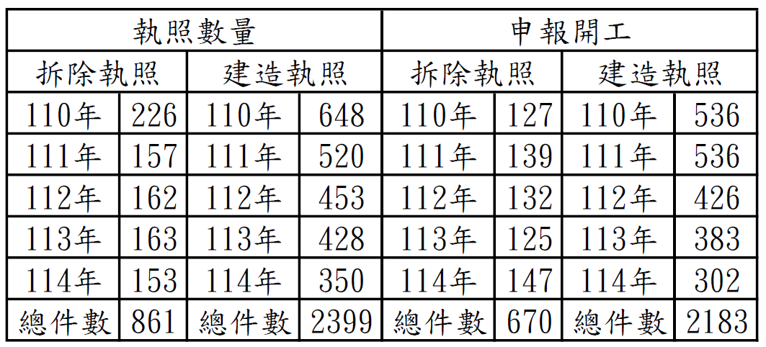

資料來源：新北市府

綜上，據訴松山都更案疑有不當回填廢棄物等情，經臺北環保局於113年4月間2度派員前往察看未果，臺北建管處於113年8月間函請廠商說明，據復回填物之來源係為新店都更案4之地上物拆除後之產出物，且於3年前（110年5月間）就已拆除完竣等語。臺北市府後續僅就松山都更案以級配再利用未載明於施工計畫圖說為由，依建築法裁罰新台幣（下同）9,000元，另新北市府就新店都更案依違反建築法、廢棄物清理法裁罰廠商新台幣（下同）9,000元及6,000元及講習1小時。然查，新店都更案於110年5月間就已經拆除，其產出物卻遲至3年後，於113年3月間方運至臺北市松山都更案掩埋，廠商所言 顯屬背情悖理之詞，回填物來源不明。又，臺北市府及新北市府既稱無法查明究竟為「廢棄物」或「剩餘土石方」，然均以掩埋「剩餘土石方」方向對廠商進行裁罰，卻未以掩埋「廢棄物」追查流向或移送刑事責任查處，肇致陳訴人認為政府處理不公且偏袒廠商，亦屬實情，復又政府雖裁罰廠商，但都更地主戶（所有權人）等均不知情，均待臺北市府及新北市府共同檢討。另，據新北工務局清查110至114年間未經核准「擅自拆除」共計113件（占已領拆除執照且申報開工件數16.8％）觀之，營造廠商已有取巧規避拆除產出物（剩餘土石方、廢棄物）控管之嫌，其已拆除產出物流向與數量仍待清查。新北市府及臺北市府均應引以為戒，強化都市更新案件之營建剩餘土石方、廢棄物流向控管，確保產出物最終合法處置，以安民心化解民怨。

新北市府訂定之「新北市都市更新土地改良物存記作業要點」（下稱存記要點）第7點雖規範申請土地改良物拆除工程，應依建築法之拆除管理相關規定由申請人自行辦理。然查，執行機關都更處於存記許可（建物需拆除）核准前，並未同步通知建築主管機關工務局及廢棄物清理主管機關環保局，致生已完成存記許可，但申請人卻未辦理拆除執照及申報拆除物流向（剩餘土石方、營建廢棄物）等情事，凸顯相關作業流程仍有可精進之處。

按存記要點第1點：「新北市府為利都市更新事業於計畫核定發布實施前，更新單元內應行拆除或遷移之土地改良物先行拆除或遷移，加速改善市容，增進公共利益，特訂定本作業要點。本原則所列事項，都市計畫、更新計畫或其他法令另有規定者，從其規定。」第5點：「申請人申請存記同意函時，應檢附下列資料：（一）申請書。（二）申請人身分證明文件。（三）申請人切結書。（四）土地改良物所有權人（管理者）或相關權利人同意書。（五）更新地區劃定公告或公聽會議紀錄。（六）建物登記謄本或電子謄本，或其他證明文件。（七）現況測量成果圖。（八）簡易綠美化設計構想說明及管理維護計畫。」第7點：「申請土地改良物拆除工程，應依建築法之拆除管理相關規定作業程序由申請人自行辦理。」第8點：「申請人應自同意函核發後6個月內檢送相關拆除及綠美化前後對應照片等資料報該府核備後，由該府據以核發准予存記許可文件，惟申請人逾期前得敘明理由申請展期，展期之期間每次不得超過3個月，並以2次為限。」

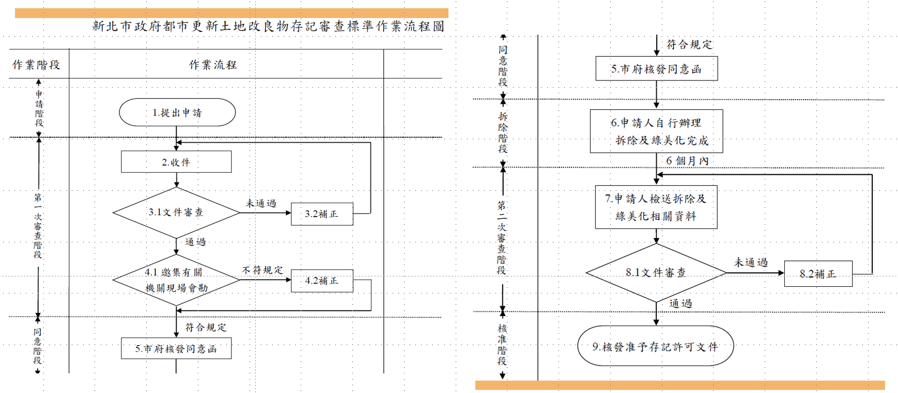
- 新北市府都市更新土地改良物存記審查流程圖（資料來源：新北市府）

有關存記要點第7點雖規定申請土地改良物拆除工程，應依建築法之拆除管理相關規定作業程序由申請人自行辦理。然查，該要點並未要求執行機關都更處於核發「存記同意函」及「存記許可函」（註：已拆除地上物）前，需將都市更新實施者拆除更新地區內原有建築物(合法及違章建築)拆除情形，通知新北市府之建築工程主管機關工務局及廢棄物清理主管機關環保局，或是需取得拆除執照進入建管程序，方可核發相關存記許可，流程有欠周妥，容易發生如前意見一所述情事。

再查，新北都更處於110年至115年間核發「存記同意函」共計4件，核發「存記許可函」共計4件，數量不多，顯見新店都更案雖已核發存記許可函，但卻未辦理拆除執照，或屬開發商個案行為。惟，對於如何降低開發商違規拆除及廢棄物未依規定處理等情事發生之風險，又或避免開發商誤觸法律陷阱，相關行政流程，均應注意並調整順序防範在前，或於核發存記同意函及許可函前，副知有關單位，相關流程仍有可精進之處，以降低違規拆除及廢棄物未依規定處理等情事發生之風險。

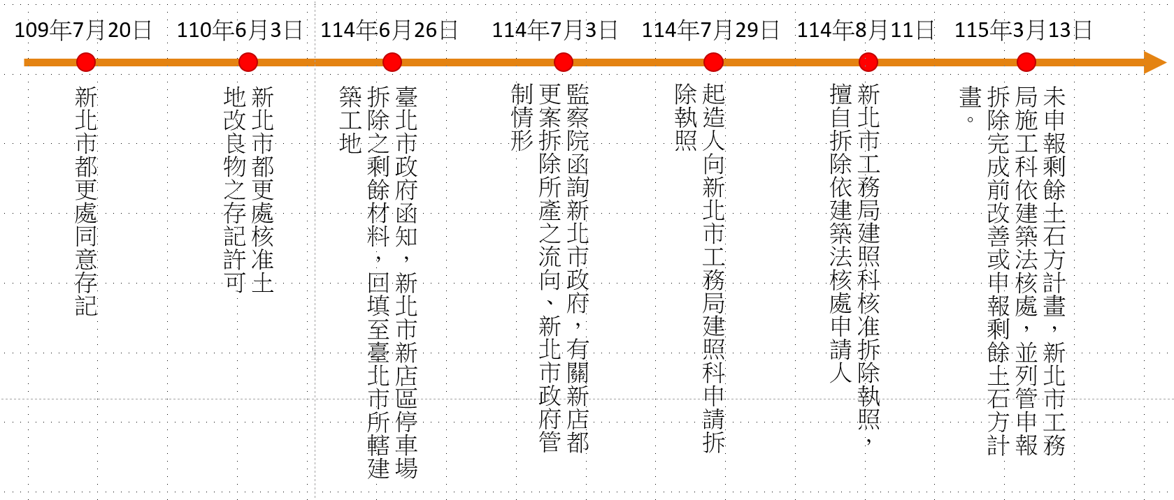
- 新店都更案存記許可時間及拆除執照許可時間（資料來源：新北市府）

綜上，存記要點第7點雖規範申請土地改良物拆除工程，應依建築法之拆除管理相關規定由申請人自行辦理。然查，執行機關都更處於存記許可（建物需拆除）核准前，並未同步通知建築主管機關工務局及廢棄物清理主管機關環保局，致生已完成存記許可，但申請人卻未辦理拆除執照及申報拆除物流向（剩餘土石方、營建廢棄物）等情事，凸顯相關作業流程仍有可精進之處。

處理辦法：

調查意見一，函請臺北市政府及新北市政府確實檢討改進見復。

調查意見二，函請新北市政府確實檢討改進見復。

調查意見一至二，函復陳訴人。

調查報告之案由、調查意見及處理辦法(不含附件一)，於個資隱匿後，上網公布。

調查委員：浦忠成

113年8月6日北市都建施字第11361517222號函、113年8月26日北市都建施字第1136038462號函，臺北都發局114年1月13日北市都建字第1146072030號函、114年2月19日北市都建字第1146083673號函
113/670＝16.8％

